Mobilt akutläkarteam

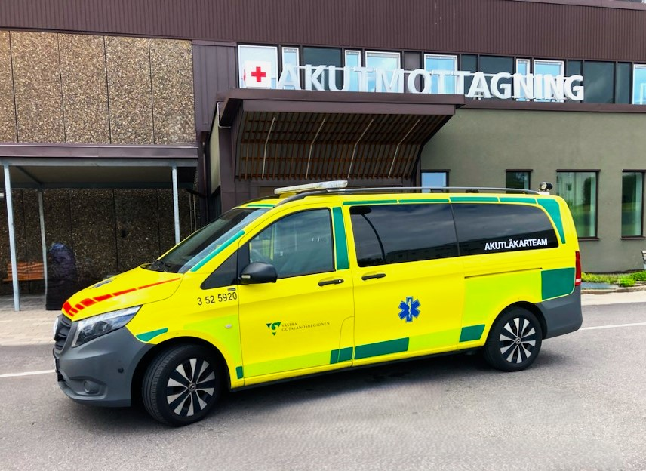

Kontaktuppgifter
Läkare: 033-616 20 49
Sjuksköterska: 033-616 59 20
Chef: 033–616 14 71


Vad är Mobilt akutläkarteam?
Det Mobila akutläkarteamet utgår från ambulansstationen i Borås och består av
akutläkare och specialistsjuksköterska
som vänder sig primärt till:
- Vuxna dvs personer över 18 år.
- Personer som drabbats
av akut skada eller sjukdom, som är i behov av akutmottagningens resurser.
Det mobila akutläkarteamet kan exempelvis utföra:
- EKG
- Patientnära labbtester
- Kontroll av vitala parametrar
- Akut vård och behandling
- Erbjuda uppföljande besök i upp mot 3 dagar vid behov

Vem kan kontakta det Mobila akutläkarteamet?
För att personen ska kunna bedömas av det Mobila akutläkarteamet måste patienten vara bedömd av legitimerad personal ex läkare eller sjuksköterska.

För sjuksköterska i hemsjukvården måste beslutsstödet ViSam vara utförd.

Andra instanser som kan kontakta det Mobila akutläkarteamet är:
- Kriminalvården
- Sjukhusanslutna team

Patienten måste också acceptera vård och behandling i hemmet.

